
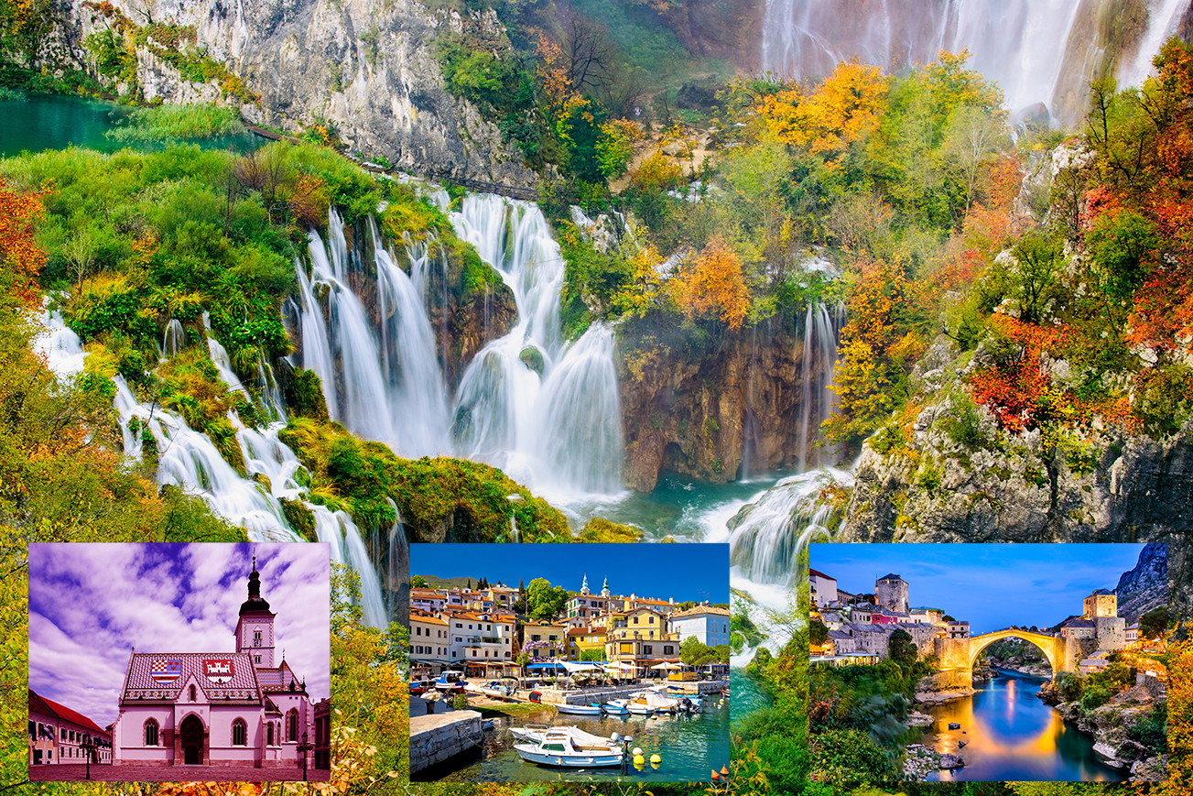


ออกเดินทาง กุมภาพันธ์ – มิถุนายน 2566
เวียนนา – คลาเกรนเฟิร์ท – เบลด – ลูบลิยานา – ปราสาทลุบบลิยาน่า-ถ้ำโพสทอยน่า – โอพาเทีย
ซาเกรบ มหาวิหารเซนต์สตีเฟน – ทำเนียบประธานาธิบดี-อุทยานแห่งชาติพลิตวิเซ – ซิบินิค
โบสถ์เซนต์จาคอบ – สปลิท – พระราชวัง ดิโอคลีเธี่ยนนีอุม – โมสตาร์ – บลากายจ์
มาลี สตอน – ดูบรอฟนิค – Outlet Parndorf
อาหารพิเศษ...สปาเก็ตตี้ซ๊อสเห็ดทรัฟเฟิล & สเต๊กปลาทูน่า เอเดรียติก & บอสเนีย Mixed Grill & ไวน์

ทัวร์โครเอเชีย – สโลเวนีย – บอสเนีย 10 วัน

1. โรงแรมที่พักแบบ 4 ดาว พร้อมพนักงานยกกระเป๋าส่งถึงห้องพัก

3. อาหารพื้นเมืองแบบมีคุณภาพ เพื่อลองชิมรสชาติแบบต้นตำรับ ***

4. อาหารจีนเมนูดีลักซ์ 7 อย่าง พร้อมผลไม้

5. อาหารไทย 6 อย่าง พร้อมของหวาน
6. ค่าทิปพนักงานขับรถและพนักงานเสริฟในยุโรป
วันแรกของการเดินทาง(1) ท่าอากาศยานสุวรรณภูมิ
20.30 น. สมาชิกทุกท่านพร้อมกัน ณ ท่าอากาศยานสุวรรณภูมิ อาคารผู้โดยสารขาออกระหว่างประเทศชั้น 4 เคาน์เตอร์สายการบินออสเตรียน แอร์ไลน์ Austrian Airlines พร้อมเจ้าหน้าที่คอยดูแลเช็คสัมภาระและบัตรที่นั่งบนเครื่อง
23.40 น. ออกเดินทางสู่เมืองกรุงเวียนนา ประเทศออสเตรีย โดยสายการบิน ออสเตรียนแอร์ไลน์ เที่ยวบินที่ OS026
วันที่สองของการเดินทาง(2) เวียนนา – คลาเกรนเฟิร์ท – ล่องเรือทะเลสาบเบลด
ลูบลิยาน่า(สโลวีเนีย)
05.35 น. เดินทางมาถึงสนามบินเมืองกรุงเวียนนา หลังผ่านพิธีการตรวจคนเข้า เมือง และด่านศุลกากรเรียบร้อยแล้ว
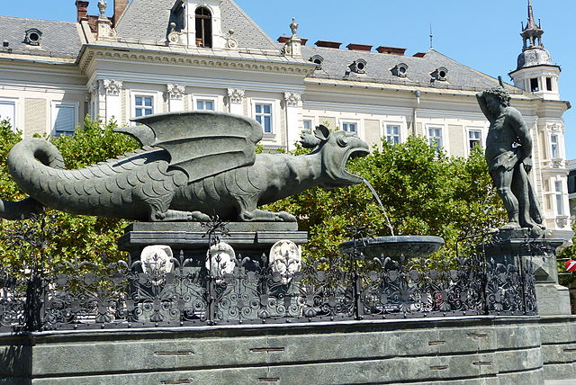
นำท่านออกเดินทางสู่เมือง คลาเกรนเฟิร์ท (Klagenfurt) คือเมืองท่องเที่ยวที่มีชื่อเสียงและยังเป็นเมืองหลวงของแคว้นคารินเทีย (Carinthia) เป็นรัฐทางใต้สุดของประเทศออสเตรีย ในปี 2008 เมืองคลาเกนเฟิร์ต เคยเป็นหนึ่งในแปดเมืองเจ้าภาพการจัดแข่งขันฟุตบอลชิงแชมป์ยุโรปอีกด้วย อีกทั้งยังเป็นเมืองที่ใหญ่เป็นอันดับหกของประเทศอีกด้วย โดยเมืองนี้ตั้งอยู่บนฝั่งทะเลสาบ Worthersee ที่แวดล้อมไปด้วยทิวทัศน์ที่สวยงามของเทือกเขาแอลป์ที่ชื่อว่า Karavanke ได้รับฉายานามว่ากุหลาบแห่งทะเลสาบ Worthersee เมืองนี้เคยถูกไฟไหม้ครั้งใหญ่เมื่อปี 1544 และถูกสร้างขึ้นใหม่โดยสถาปนิกชาวอิตาลี ดังนั้นลักษณะของเมืองจึงเน้นสไตล์อิตาลีโดยทั่วไป...นำท่านชมเมืองที่บริเวณใจกลางเมือง อาคารรัฐสภาแวะถ่ายรูปกับอนุสาวรีย์มังกร (Dragon Fountain) เป็นสัญลักษณ์ของเมืองนี้ ชมจัตุรัสเมืองเก่าซึ่งเป็นที่ตั้งของเหล่าอาคารสำคัญๆที่สร้างขึ้นในสไตล์เรอเนสซอง ชมความงดงามของ ลานน้ำพุมังกรลินท์วูร์ม (Lindworm Fountain) ถูกสร้างขึ้นในปี 1593 ปัจจุบันเป็นอีกหนึ่งจุดท่องเที่ยวที่ได้รับความนิยมมากแห่งหนึ่งของเมือง
เที่ยง บริการอาหารมื้อกลางวัน ณ ภัตตาคาร

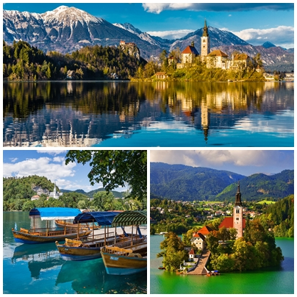
บ่าย นำท่านออกเดินทางสู่สาธารณรัฐสโลวีเนีย ดินแดนที่มีความงดงามทางลักษณะภูมิประเทศ ไม่ว่าจะเป็นทะเลสาบ ภูเขา และศิลปะ วัฒนธรรมที่สุดแสนจะงดงาม นำท่านเข้าสู่เมืองเบลด Bled เมืองตากอากาศตั้งอยู่ริมทะเลสาบและริมเทือกเขาแอลป์จูเลียน เป็นทะเลสาบที่มีชื่อ เสียงมากที่สุดในประเทศสโลเวเนีย และได้รับการขนานนามว่าเป็นไข่มุกแห่งเทือกเขาแอลป์ นำท่านล่องเรือชมความงามของทะเลสาบเบลด ตัวทะเลสาบเกิดจากการกัดเซาะของธารน้ำแข็งโบฮินจ์ (Bohinj Glacier) ในยุคน้ำแข็ง แต่ที่น่าสนใจยิ่งกว่านั้นคือน้ำในทะเลสาบ ไม่ได้มาจากการละลายของธารน้ำแข็ง แต่มาจากบ่อน้ำร้อนใต้ดินหลายแห่ง น้ำในทะเลสาบนี้จึงใสบริสุทธิ์ และไม่กลายเป็นน้ำแข็งในฤดูหนาว เรือล่องผ่าน ปราสาทเบลด Bled Castle ที่ตั้งอยู่บนริมผาติดทะเลสาบ เป็นปราสาทที่เก่าแก่ที่สุด จักรพรรดิเฮนริค ที่ 2 แห่งเยอรมัน ยกให้เป็นสถานที่พักของบิชอป อัล เบี่ยม แห่งบริเซน (Bishop Albium of Brixen) ในปี ค.ศ.1004 นำท่านออกเดินทางสู่กรุงลูบลิยานา (Ljubljana)
ค่ำ บริการอาหารมื้อค่ำ ณ ภัตตาคาร
พักที่: AUSTRIA TREND HOTEL / หรือที่พักระดับใกล้เคียง
วันที่สามของการเดินทาง(3) ลูบลิยานา – ปราสาทลุบบลิยาน่า – ถ้ำโพสทอยน่า – โอพาเทีย
เช้า บริการอาหารเช้า ณ ห้องอาหารของโรงแรมที่พัก
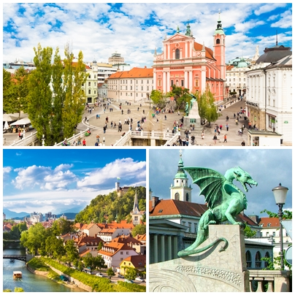
นำท่าน เข้าสู่จัตุรัสกลางเมืองเพรเซเรน เป็นจัตุรัสที่มีความสำคัญเช่นเดียวกับจัตุรัสบันไดสเปนในกรุงโรม มีรูปปั้นของฟรานซ์ เพรเซเรน กวีที่มีชื่อเสียงของสโลวีเนีย เป็นสัญลักษณ์ความรักชาติและเสรีภาพ ใกล้จัตุรัสเป็นโบสถ์ในนิกายฟรานเซสกัน ศิลปะในแบบอาร์ตนูโว นำท่านขึ้นชม ลานปราสาทลุบบลิยาน่า ปราสาทยุคกลางที่ตั้งอยู่บนเนินเขาเหนือใจกลางเมืองลุบลิยาน่า โดยปราสาทถูกสร้างขึ้นเพื่อปกป้องอาณาจักรจากการรุกรานของชาวเติร์กและกบฏ ปัจจุบันปราสาทลูบลิยาน่าได้กลายเป็น สถานที่ท่องเที่ยวที่มี ความสำคัญทางด้านวัฒนธรรม และยังกลายเป็นหอชมเมือง ซึ่งท่านจะได้สัมผัสวิวทิวทัศน์อันงดงามของเมืองได้เกือบทั้งหมด ชมจัตุรัสกลางเมืองเพรเซเรน จัตุรัสที่มีความสำคัญ จัตุรัสเป็นรูปหล่อของฟรานซ์ เพรเซเรน กวีที่มีชื่อเสียงของ สโลเวเนีย (1800 – 1849) เป็นสัญลักษณ์ของคนรักชาติ รักเสรีภาพ ใกล้จัตุรัสเป็นโบสถ์นิกายฟรานเซสกันที่มีสีชมพูดึงดูดสายตาใช้เวลาในการก่อสร้างประมาณ 14 ปี เป็นศิลปะแบบอาร์ตนูโว ภายในมีห้องสมุดตั้งแต่ศตวรรษที่ 13 ซึ่งมีหนังสือประมาณ 55,000 เล่ม ไม่ไกลจากจัตุรัสมีสะพาน 3 แห่งที่มีชื่อเสียงของเมืองลูบลีอานา ที่สำคัญคือ สะพานมังกร ซึ่งสร้างในปี 1901 เป็นสะพานแห่งแรก ๆ ที่ สร้างด้วยคอนกรีตเสริมเหล็กขนาดใหญ่ของยุโรป ที่หัวสะพานทั้งสองฝั่งประดับด้วยรูปปั้นมังกรในแบบอาร์ตนูโว
เที่ยง บริการอาหารมื้อกลางวัน ณ ภัตตาคาร
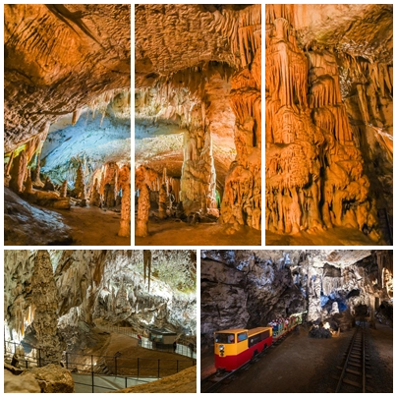
บ่าย นำท่านออกเดินทางไปเที่ยวชม ถ้ำโพสทอยน่า เปิดให้บริการมากว่า 188 ปี และมีนักท่องเที่ยวมาเยือนกว่า 31 ล้านคน เป็นถ้ำที่สวยที่สุดในยุโรป ภายในถ้ำเชื่อมต่อถึงกันเป็นระยะทางว่า 20 กิโลเมตร นำท่านเข้าชมภายในถ้ำโดยขบวนรถรางไฟฟ้าที่เปิดให้บริการในปี 1884 อุณหภูมิภายในถ้ำโดยเฉลี่ย 8-10 องศาเซลเซียส ชมส่วนที่ใหญ่ที่สุดภายในถ้ำที่เรียกว่า Classic Karst ภายในถ้ำมีหินงอกหินย้อยหลากหลายแบบและสีสันสวยงามสุดพรรณนา มีห้องต่าง ๆ ภายในถ้ำมากมายลดหลั่นเป็นชั้น ๆ ราวกับเนรมิต จากนั้นนำท่านออกเดินทางสู่เมืองโอพาเทีย Opatija ไข่มุกแห่งทะเลเอเดรียติก ระหว่างทางผ่านชมวิวทะเลเอเดรียติคที่สวยงามทุกมุมมอง ด้วยธรรมชาติที่บริสุทธิ์ ของริมทะเลเอเดรียติกทำให้เมืองโอพาเทียเป็นเมืองท่องเที่ยวและพักผ่อนที่สำคัญที่สุดแห่งหนึ่งของโครเอเชีย นำท่านชมความงดงามของตัวเมือง บันทึกภาพกับ รูปปั้น Maiden with the Seagullซึ่งถือว่าเป็นรูปปั้นที่แกะโดย Zvonko Car เป็นรูปสตรีงดงามที่มีนกนางนวลเกาะอยู่ที่มือ ถือเป็นสัญลักษณ์ของเมือง
ค่ำ บริการอาหารมื้อค่ำ ณ ภัตตาคาร เมนูพิเศษ...สปาเก็ตตี้ เห็ดทรัฟเฟิล (เป็นเห็ดที่มีความหอม, ราคาแพงและมีอยู่ในบริเวณเขตอิสเทรีย(Istria) ของประเทศโครเอเชีย)
พักที่: AMADRIA PARK HOTEL GRAND OPATIJA หรือที่พักระดับใกล้เคียง
วันที่สี่ของการเดินทาง(4) โอพาเทีย – ซาเกรบ(โครเอเชีย) – มหาวิหารเซนต์สตีเฟน
ชมเมือง
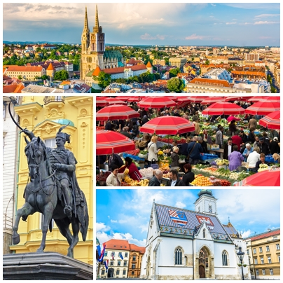
เช้า บริการอาหารเช้า ณ ห้องอาหารของโรงแรมที่พัก
นำท่านออกเดินทางสู่กรุงซาเกรบ Zagreb เมืองหลวงของประเทศโครเอเชีย ดินแดนแห่งทะเลอะเดรียติค ซึ่งมีความเก่าแก่แฝงด้วยเสน่ห์และมนต์ขลังที่ท่านแทบไม่เชื่อต่อสายตาตนเองว่าเป็นเมืองที่เพิ่งผ่านพ้นวิกฤตการณ์เมื่อไม่นานมานี้ เอง ซาเกรบเป็นเมืองแห่งศิลปวัฒนธรรมและเจริญรุ่งเรืองมาตั้งแต่สมัยศตวรรษที่ 11 ปัจจุบันประชาชนชาวโครแอทมีวิถีชีวิตเยี่ยงชาวยุโรปที่เจริญโดย ทั่วไป การคมนาคมภายในกรุงซาเกรบสะดวกสบายนิยมใช้รถรางเป็นพาหนะ สัญจรนับสิบสาย ทั่วทั้งเมือง
กรุงซาเกรบประกอบด้วยเขตเมือง Upper Town ที่สร้างขึ้นสมัยศตวรรษที่ 17 ที่มีซุ้มประตูหินเป็นสัญลักษณ์ เขต Lower Town ที่สร้างขึ้นในสมัยศตวรรษที่ 19 และเขตเมืองใหม่ที่สร้างสมัยหลังสงครามโลกครั้งที่ 2
เที่ยง บริการอาหารมื้อกลางวัน ณ ภัตตาคาร
บ่าย นำท่านนั่งรถราง Funicular ขึ้นสู่เขต Upper Town นำท่านชมมหาวิหารเซนต์สตีเฟน ที่สร้างในสไตล์นีโอโกธิค ชมตลาดกลางเมือง (Dolac Market) ตลาดกลางแจ้งที่เก่าแก่ มีสีสันสดใส ขายไม้ดอกไม้ประดับและผลไม้ราคาถูกมาก นำท่านสู่เขต Upper Town ชมวิหารเซนต์มาร์ก (St. Marks Church) ที่มีหลังคากระเบื้องปูเป็นลวดลายรูปตราของกองทหารแห่งยุคกลาง ถือเป็นสัญลักษณ์สำคัญของซาเกรบ ชมโบสถ์ประจำเมืองเก่าเซนต์แคทเธอรีน บริเวณแห่งนี้ยังเป็นที่ตั้งของทำเนียบประธานาธิบดี (President Palace) นำท่านชมจุดชมวิวที่ท่านสามารถเห็นกรุง Zagreb ที่หลังคาอาคารเป็นสีแดงอิฐทั้งเมือง จากนั้นอิสระทุกท่าน
ช้อปปิ้งตามอัธยาศัย
ค่ำ บริการอาหารมื้อค่ำ ณ ภัตตาคาร
พักที่: ARISTOS HOTEL หรือที่พักระดับใกล้เคียง
วันที่ห้าของการเดินทาง(5) ซาเกรบ – อุทยานแห่งชาติพลิตวิเซ – ซิบินิค
โบสถ์เซนต์จาคอบ
เช้า บริการอาหารเช้า ณ ห้องอาหารของโรงแรมที่พัก
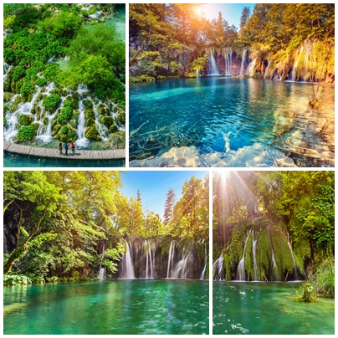
จากนั้นนำท่านออกเดินทางสู่เขตอุทยานแห่งชาติพลิตวิเซ่ นำท่านเข้าชมอุทยานแห่งชาติพลิตวิเซ เป็นอุทยานแห่งชาติหนึ่งในแปดของโครเอเชียที่ได้รับการขึ้นทะเบียนเป็นมรดกโลกโดยองค์การ UNESCO เมื่อปี 1979 อุทยานแห่งนี้มีเนื้อที่กว่า 3,000 ตารางกิโลเมตร มีทะเลสาบน้อยใหญ่ 16 แห่ง เชื่อมต่อด้วยสะพานไม้ ลัดเลาะระหว่างทะเลสาบและเนินเขา
เที่ยง บริการอาหารมื้อกลางวัน ณ ภัตตาคาร
นำท่านเพลิดเพลินกับความงามของทะเลสาบและน้ำตกที่ไหลรวยรินลงสู่ทะเลสาบทั่วทุกหนทุกแห่ง ท่านจะสังเกตเห็นหญ้ามอสที่ชุ่มฉ่ำชั่วนิรันดร์กาลชมฝูงปลาแหวกว่ายในน้ำใสราวกระจกสะท้อนสีครามของท้องฟ้า แวดล้อมด้วยหุบเขา ต้นไม้ใหญ่ที่ร่มรื่น ชมน้ำตก The Plitvice Water Fall ที่ใหญ่ที่สุดในอุทยาน จากนั้นนำท่านเดินลัดเลาะสู่ Donja Jezira เพื่อล่องเรือในทะเลสาบ Jezero Kozjak เต็มอิ่มกับความงามของทะเลสาบและหุบเขานำท่านออกเดินทางสู่เมืองซิบินิค (Sibenik)

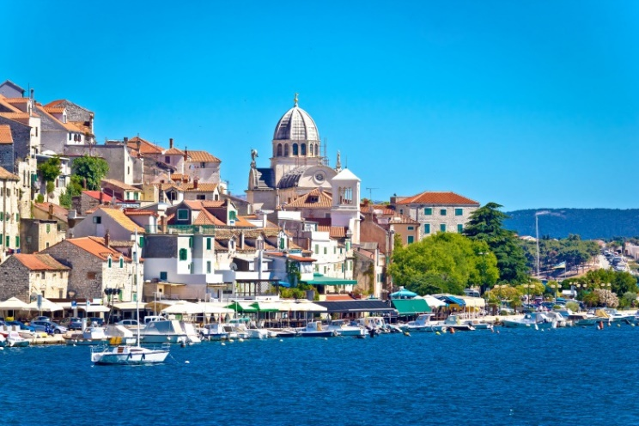
นำชมตัวเมืองชิบินิค เมืองเก่าริมฝั่งทะเลอะเดรียติค ที่ได้รับอิทธิพลสถาปัตยกรรมจากเวนิส และเป็นศูนย์กลางทางเศรษฐกิจของแคว้นดัลมาเทีย (Dalmatia) เป็นที่รวมศิลปะโบราณยุคก่อนประวัติศาสตร์ มากมาย ชมโบสถ์เซนต์จาคอบ (เซนต์เจมส์) อันงดงาม ซึ่งสร้างมาตั้งแต่สมัยเรอเนสซองต์ในปี ค.ศ.1431 ในสถาปัตยกรรมแบบเวนิส-โกธิค ผสมศิลปะทอสคาโนเรเนสซองส์ โดยศิลปินJura Dolmatinae โบสถ์นี้มีเอกลักษณ์ด้วยโคมหลังคาของมหาวิหารตลอดจนรูปสลักศีรษะคนประดับโดดเด่นรอบมหาวิหาร
ค่ำ บริการอาหารมื้อค่ำ ณ ภัตตาคาร
พักที่: Amadria Park Ivan Hotel / หรือที่พักระดับใกล้เคียง
วันที่หกของการเดินทาง(6) ซิบินิค – สปลิท – พระราชวัง ดิโอคลีเธี่ยน – มาลี สตอน ล่องเรือชมฟาร์มหอย – นีอูม(บอสเนีย)
เช้า บริการอาหารเช้า ณ ห้องอาหารของโรงแรมที่พัก
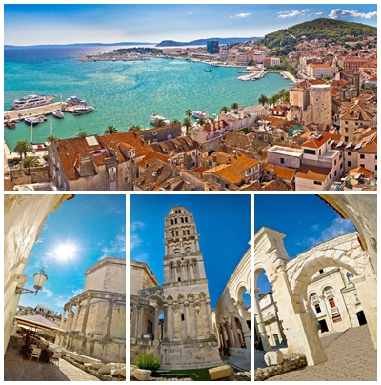
จากนั้นนำท่านออกเดินทางสู่เมืองสปลิท นำชมมืองสปลิท นำท่านชมพระราชวังดิโอคลีเธี่ยน(Diocletian Palace) ที่สร้างขึ้นจากพระประสงค์ของ จักรพรรดิ์ดิโอคลีเธี่ยน ที่ต้องการสร้างพระราชวังสำหรับบั้นปลายชีวิตของพระองค์ในปี 295 ซึ่งใช้เวลาในการก่อสร้างถึง 10 ปี พระราชวังแห่งนี้ UNESCO ได้ขึ้นทะเบียนเป็นมรดกโลก นำท่านชม ห้องโถงกลางซึ่งมีทางเดินที่เชื่อมต่อสู่ห้องอื่นๆ ชมลานกว้าง (Peristyle) ซึ่งล้อมไว้ด้วยเสาหินแกรนิต 3 ด้าน และเชื่อมต่อด้วยโค้งเสาที่ตกแต่งด้วยช่อดอกไม้สลักอย่างวิจิตรสวยงาม ชมยอดระฆังแห่งวิหาร The Cathedral Belfry แท่นบูชาของเซนต์โดมินัส และเซนต์สตาซิอุส ซึ่งอยู่ภายในวิหารชมจัตุรัสประชาชน (People’s Square) ชมรูปปั้นของ Gregory Of Nin ผู้นำศาสนาคนสำคัญของโครเอเชีย
เที่ยง บริการอาหารมื้อกลางวัน ณ ภัตตาคาร
บ่าย ชมศาลาว่าการเมืองสไตล์เรอเนซองส์ที่สร้างในศตวรรษที่ 15 อาคารบ้านเรือนเก่าแก่ นำท่านชมย่าน People Square ศูนย์กลางทางธุรกิจ และการบริหาร เมื่อสมัยศตวรรษที่ 15 แวะชมสิ่งก่อสร้างที่มี ชื่อเสียง เช่น รูปภาพแกะสลักสมัย Venetian-Gothic Cambi Palace

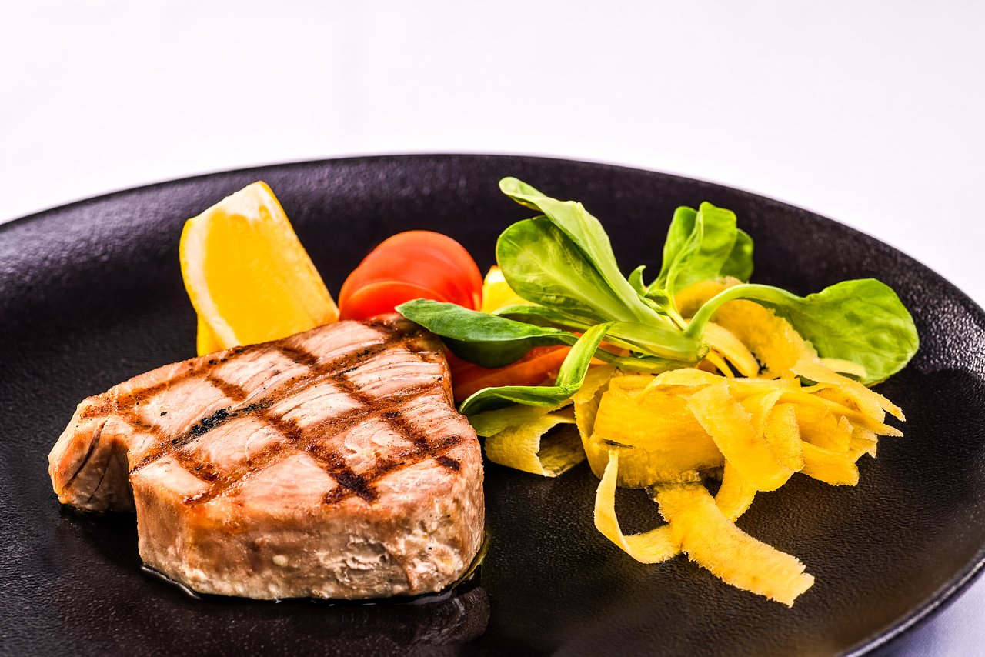
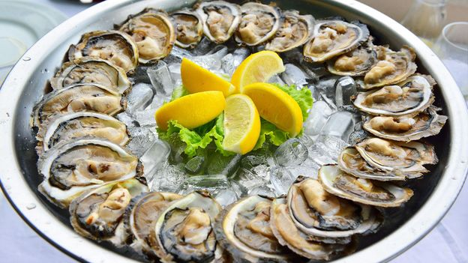
และ Renaissance Town Hall ที่สร้างขึ้นในช่วงแรกของศตวรรษที่ 15 จากนั้นนำท่านโดยสารรถโค้ชลัดเลาะเลียบไปตามชายฝั่งทะเลอาเดรียติคเข้าสู่ เมืองมาลี สตอน (MALI STON) นำท่านเยี่ยมชมฟาร์มเลี้ยงหอย ชมขั้นตอนต่างๆ ของการเลี้ยงแล้วให้ท่านได้ชิมหอยนางรมสดๆจากทะเลอเดรียติค พร้อมด้วยไวน์ขาวรสเลิศ
ค่ำ บริการอาหารมื้อค่ำ ณ ภัตตาคาร เมนูพิเศษ...สเต๊กปลาทูน่าสดๆจากทะเล (Fresh Tuna Steak)
พักที่: Grand Hotel Neum / หรือที่พักระดับใกล้เคียง
วันที่เจ็ดของการเดินทาง(7) นีอูม – โมสตาร์(บอสเนีย) – ชมเมืองเก่า – บลากายจ์ – นีอูม
เช้า บริการอาหารเช้า ณ ห้องอาหารของโรงแรมที่พัก
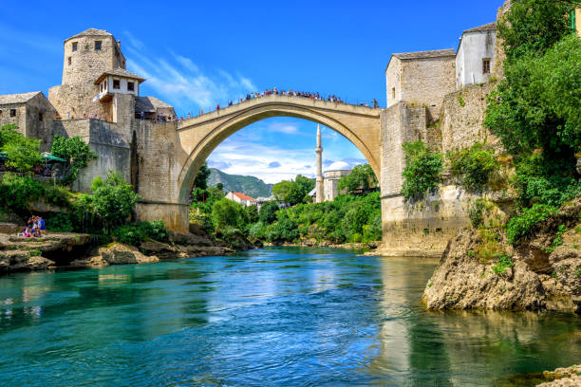
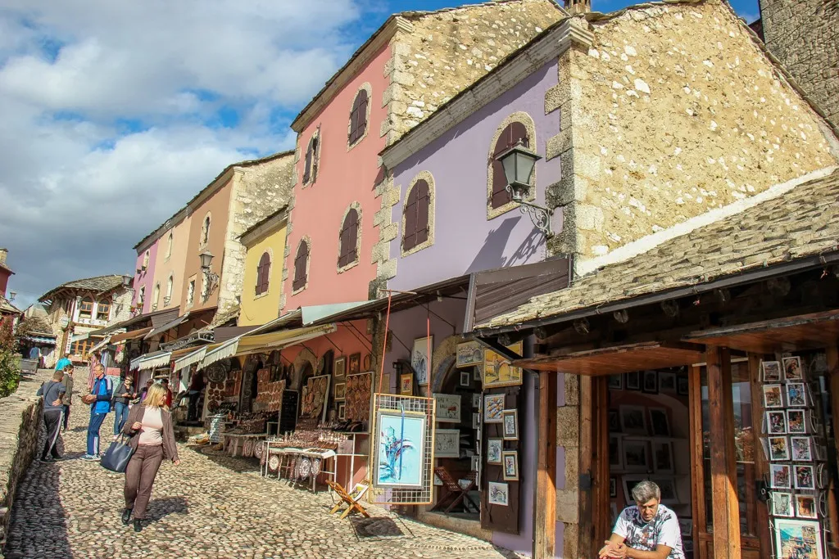
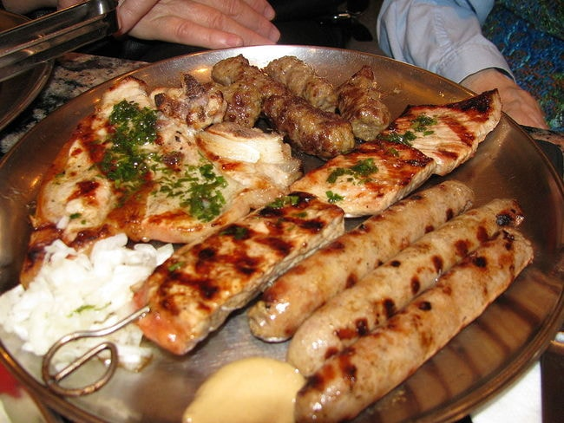
นำท่านเดินทางสู่เมืองโมสตาร์(บอสเนีย) นำท่านชมเมืองเก่า “เมืองโมสตาร์” (Mostar) เมืองแสนสวยแห่งประเทศบอสเนียและเฮอเซโกวีน่า เมืองโมสตาร์ เป็นเมืองที่เคยถูกระเบิดครั้งใหญ่และโดนผลกระทบในช่วงสงครามระหว่างเซิร์บกับโครแอต โมสตาร์เป็นเมืองที่ใหญ่เป็นอันดับ 5 ของประเทศ ตั้งอยู่บนแม่น้ำเนเรทวา (Neretva) ซึ่งเปรียบเสมือนเป็นพรมแดนกั้นวัฒนธรรมของสองท้องถิ่น คือทางฝั่งตะวันออกของแม่น้ำจะเป็นส่วนของศาสนาอิสลามคือเป็นส่วนที่เป็นที่ตั้งของสุเหร่าและเตอร์กิสเฮาส์ ส่วนฝั่งตะวันตกจะเป็นส่วนของศาสนาคริสต์แบบคาทอลิก อันเป็นที่ตั้งของโบสถ์และที่อยู่ของนักบวช ปัจจุบันโมสตาร์เป็นเมืองที่สวยงามและโด่งดังที่สุดอีกแห่งหนึ่งประเทศของบอสเนีย คำว่า โมสตาร์ มาจากคำว่า “The Bridge Keepers” หรือแปลว่า ชาวโมสตาร์ที่คอยดูรักษาสะพานที่ตั้งอยู่เหนือแม่น้ำเนเรทว่า
เที่ยง บริการอาหารมื้อกลางวัน ณ ภัตตาคารเมนูท้องถิ่น Mixed Grill

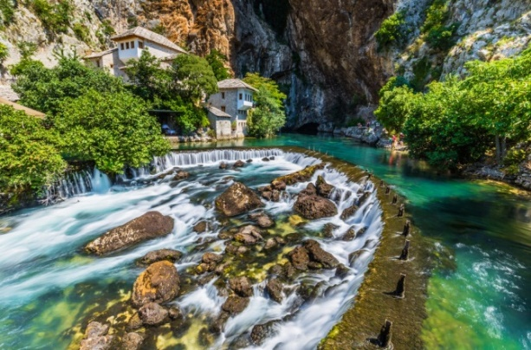
ชมบ้านแบบเติร์ก (Turkish House) ซึ่งเหลืออยู่เพียงไม่กี่หลังในโมสตาร์ ปัจจุบันเจ้าของบ้านยังคงเป็นชาวบอสเนียนเชื้อสายเติร์ก มีเวลาให้ท่านอิสระเดินช้อปปิ้งสินค้าท้องถิ่นตามอัธยาศัย นำท่านเดินทางสู่เมือง “บลากายจ์” (Blagaj) ชมธารน้ำตกที่ไหลออกมาจากถ้ำใต้ดินผ่านบริเวณมัสยิดเก่าสุดคลาสสิค นำท่านชมตลาดเทปา ซึ่งเป็นเขตเมืองเก่าที่ได้รับการอนุรักษ์และยกย่องให้เป็นมรดกโลกนำท่านเดินชมเมืองเก่าแห่งนี้ที่เต็มไปด้วยร้านค้ามากมาย ได้เวลาสมควร นำท่านเดินทางสู่เมืองนีอูม (Neum) เมืองใน เขตประเทศบอสเนียและเฮอร์เซโกวีน่า เป็นเมืองชายทะเลเพียงเมืองเดียวของบอสเนีย และเฮอร์เซโกวีน่า โดยมีความยาวของชายฝั่งประมาณ 24.5กิโลเมตร เป็นทางออกสู่ทะเลอะเดรียติก ทางเดียวของประเทศ เป็นเมือง ตากอากาศที่มีชื่อเสียงเมืองหนึ่ง
ค่ำ บริการอาหารมื้อค่ำ ณ ภัตตาคาร
พักที่: Grand Hotel Neum / หรือที่พักระดับใกล้เคียง
วันที่แปดของการเดินทาง(8) นีอูม – ดูบรอฟนิค – นั่งกระเช้าสู่จุดชมเวิว
เดินชมกำแพงเมืองเก่า – อิสระช้อปปิ้ง
เช้า บริการอาหารเช้า ณ ห้องอาหารของโรงแรมที่พัก
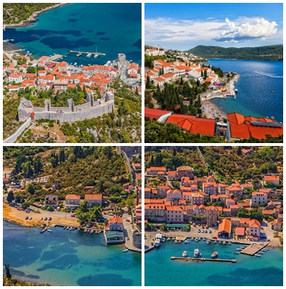
นำท่านชมเมืองดูบรอฟนิค (DUBROVNIK) เมืองมรดก โลกที่แขวนตัวอยู่ทางตอนใต้ของประเทศ ที่พรหมแดนติดต่อกับประเทศบอสเนีย เฮอร์เซโกวีน่า นำท่านลัดเลาะเลียบไปตามชายฝั่งทะเลอเดรียติคซึ่งท่านจะตื่นตาตื่นใจกับบรรยากาศริมชายฝั่งทะเล ที่มีบ้าน เรือนหลังคากระเบื้องสีแสด สลับตามแนวชายฝั่งเป็นระยะๆ นำท่านเดินทางสู่สถานีกระเช้าไฟฟ้าเพื่อขึ้นชมวิวเมืองดูบรอฟนิค กระเช้าไฟฟ้า ที่ความสูง 400 เมตร เพื่อชมวิวทิวทัศน์ของเมืองดูบรอฟนิค ท่านจะเห็นฝังเมืองที่เป็นเอกลักษณ์ ความสวยงามของบ้านเมือง ส่วนให้จะใช้หลังคาสีส้มเป็นเอกลักษณ์ และความงดงามของทะเลอะเดรียติค
เที่ยง บริการอาหารมื้อกลางวัน ณ ภัตตาคาร

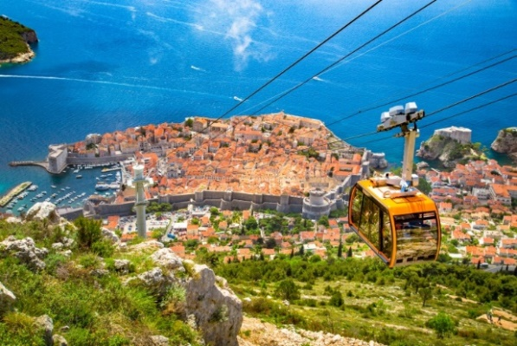
บ่าย ชมเมืองดูบรอฟนิค เมืองหลวงของมณฑล Dubrovnik-Neretva อยู่ทางตอนใต้ของแคว้น Dalmatia ที่องค์การ UNESCO ขึ้นทะเบียนเป็นมรดกโลกเมื่อปี 1995 นับเป็นเมืองสวรรค์ของนักท่องเที่ยวอีกเมืองหนึ่งที่สวยงามติดอันดับต้นของโลก ซึ่งในอดีตเมื่อปี 1991 เมืองดูบรอฟนิค ได้เป็นเป้าหมายถูกโจมตีจากกองทหารยูโกสลาฟ บ้านเรือนกว่าครึ่งและอนุสาวรีย์ต่างๆ ทรุดโทรมเสียหาย หลังจากนั้นในปี 1995 ได้มีการลงนามในสนธิสัญญา Erdut สงบศึก และเริ่มเข้าสู่สภาวะปกติ UNESCO และสหภาพยุโรปได้ร่วมกันบูรณะซ่อมแซมเมืองส่วนที่เสียหายขึ้นใหม่ในระยะเวลาอันสั้น ปัจจุบันเมืองดูบรอฟนิคกลับมาสวยงามอีกครั้ง นำท่านเดินขึ้นชมทัศนียภาพของเมืองดูบรอฟนิคบนกำแพงเมือง(รวมค่าตั๋วแล้ว) ชมความงามริมฝั่งทะเล อะเดรียติค ชมตัวเมืองเก่า และป้อมปราการโบราณกำแพงมีความยาวประมาณ 2 กิโลเมตร ล้อมรอบตัวเมือง ถือเป็นสัญลักษณ์ของเมืองที่ความโด่งดังเทียบได้กับแกรนด์คาแนล แห่ง เกาะเวนิส จากนั้นอิสระทุกท่านเดินเล่นชมเมืองหรือเลือกซื้อของที่ระลึกตามอัธยาศัย
ค่ำ บริการอาหารมื้อค่ำ ณ ภัตตาคาร / นำท่านเข้าสู่ที่พัก
พักที่: KOMPAS HOTEL DUBROVNIK หรือที่พักระดับใกล้เคียง
วันที่เก้าของการเดินทาง(9) ดูบรอฟนิค – เก็บภาพท่าเรือเมืองคาฟทัท
เวียนนา – Outlet Parndorf – กรุงเทพฯ
เช้า บริการอาหารเช้า ณ ห้องอาหารของโรงแรมที่พัก
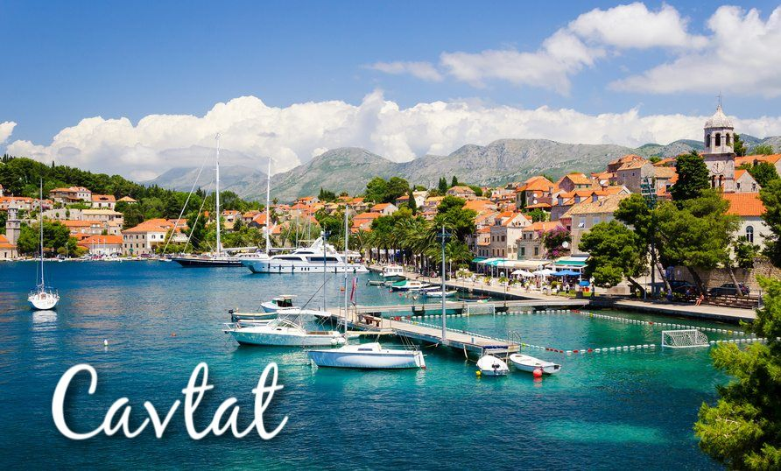
จากนั้นนำท่านเดินทางสู่ท่าเรือเมืองคาฟทัท(Cavtat) เก็บภาพความสวยงามของบ้านเรือนที่ป็นเอกลักษณ์ และความงดงามของทะเลอะเดรียติคก่อนเดินทางสู่สนามบิน
13.00 น. เหิรฟ้ากลับสู่กรุงเวียนนาฯ ประเทศออสเตรีย โดยสายการบินออสเตรียน แอร์ไลน์ เที่ยวบินที่ OS732
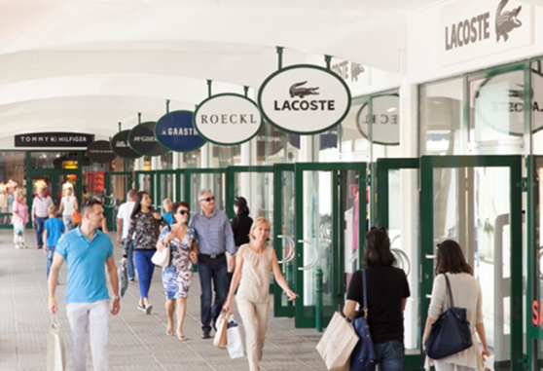
14.20 น. เดินทางมาถึงสนามบินในกรุงเวียนนา ประเทศออสเตรีย นำท่านออกเดินทางเข้าสู่ “Outlet Parndorf” ให้ท่านได้มีเวลาเลือกซื้อสินค้าแบรนด์เนมมากมายในราคาพิเศษ เช่น Lacoste, Samsonite, McGregor, Prada, New Balance, Hallhuber, Gucci, Michael Kors, Guess, Polo Ralplauren, Geox, Bally, Armani, Burberry, Camel, Timberland, Vans, Levi’s, Diesel, Nike, Adidas ฯลฯ ได้เวลาอันควรนำท่านเดินทางสู่สนามบินนานาชาติเวียนนา เพื่อทำ Tax Refund (หมายเหตุ*หากเกิดการล่าช้าจากสายการบินหัวหน้าทัวร์ มีอำนาจตัดสินใจในการช้อปปิ้ง Outlet Parndorf หรือไม่ช้อปปิ้งเพื่อผลประโยชน์ของหมู่คณะเป็นสำคัญ)
20.15 น. เหิรฟ้ากลับสู่กรุงเทพฯโดยสายการบิน AUSTRIAN AIRLINES เที่ยวบินที่ OS015
วันที่สิบของการเดินทาง(10) ท่าอากาศยานสุวรรณภูมิ
11.30 น. เดินทางถึงกรุงเทพฯ...โดยสวัสดิภาพพร้อมความประทับใจ
**************************************************************
*** หมายเหตุ...โปรแกรมการเดินทางอาจเปลี่ยนแปลงได้ตามความเหมะสม เนื่องจากสภาพ ลม ฟ้า อากาศ, การล่าช้าอันเนื่องมาจากสายการบิน และสถานการณ์ในต่างประเทศที่ทางคณะเดินทางในขณะนั้น เพื่อความปลอดภัยในการเดินทาง โดยบริษัทฯ ได้มอบหมายให้ หัวหน้าทัวร์ผู้นำทัวร์ มีอำนาจตัดสินใจ ณ ขณะนั้นทั้งนี้การตัดสินใจ จะคำนึงถึงผลประโยชน์ของหมู่คณะเป็นสำคัญ เมื่อท่านทำการจองและชำระเงินมัดจำแล้ว บริษัทฯ ถือว่าท่านได้ยอมรับเงื่อนไขของทางบริษัทฯ แล้ว

อัตราค่าบริการ 2566 รวมทิปไกด์ท้องถิ่น+พนักงานขับรถ
ช่วงออกเดินทาง | ผู้ใหญ่พัก  ห้องละ 2 ท่าน | เด็กอายุต่ำกว่า 12 ปี  พักกับผู้ใหญ่ 1 ท่าน | เด็กอายุต่ำกว่า 12 ปี  พักกับผู้ใหญ่ 2 ท่าน  (มีเตียงเสริม) | พักท่านเดียว / ห้อง  จ่ายเพิ่ม
10 – 19 ก.พ.66 | 109,900 | 109,900 | 109,900 | 22,900
10 – 19 มี.ค.66 | 109,900 | 109,900 | 109,900 | 22,900
17 – 26 มี.ค.66 | 109,900 | 109,900 | 109,900 | 22,900
31 มี.ค. – 09 เม.ย.66 | 112,900 | 112,900 | 112,900 | 22,900
06 – 15 เม.ย.66 | 115,900 | 115,900 | 115,900 | 25,900
09 – 18 เม.ย.66 | 118,900 | 118,900 | 118,900 | 25,900
21 – 30 เม.ย.66 | 112,900 | 112,900 | 112,900 | 25,900
28 เม.ย. – 07 พ.ค.66 | 112,900 | 112,900 | 112,900 | 25,900
12 – 21 พ.ค.66 | 119,900 | 119,900 | 119,900 | 25,900
26 พ.ค. – 04 มิ.ย.66 | 119,900 | 119,900 | 119,900 | 25,900
09 – 18 มิ.ย.66 | 119,900 | 119,900 | 119,900 | 25,900

ต้องการเดินทางโดยชั้นธุรกิจ Business Class กรุณาสอบถามราคาเพิ่มเติมจากเจ้าหน้าที่บริษัทฯ

อัตราค่าบริการนี้รวม
- ค่าตั๋วเครื่องบินไป-กลับ กรุงเทพฯ-เวียนนา // ดูบรอฟนิค-กรุงเทพฯ (หรือสลับประเทศลงก่อน-หลัง)
- ค่ารถปรับอากาศนำเที่ยวตามระบุไว้ในรายการ พร้อมคนขับรถที่ชำนาญเส้นทาง กฎหมายในยุโรปไม่อนุญาตให้คน
- ขับรถเกิน 12ช.ม./วัน
- โรงแรมที่พักตามระบุหรือเทียบเท่าในระดับเดียวกัน โรงแรมส่วนใหญ่ในยุโรปจะไม่มีเครื่องปรับอากาศ เนื่องจากอยู่ในแถบที่มีอุณหภูมิต่ำและราคาโรงแรมจะปรับขึ้น 3-4 เท่าตัว หากวันเข้าพักตรงกับงานเทศกาลเทรดแฟร์หรือการประชุมต่างๆ อันเป็นผลที่ทำให้ต้องมีการปรับเปลี่ยนย้ายเมือง โดยคำนึงถึงความเหมาะสมเป็นหลัก
- ค่าอาหารที่ระบุในรายการ ให้ท่านได้เลิศรสกับอาหารท้องถิ่นในแต่ละประเทศ
- ค่าทิปพนักงานขับรถ, ไกด์ท้องถิ่นและบริกรตลอดการเดินทาง
- ค่าบริการนำทัวร์โดยหัวหน้าทัวร์ผู้มีประสบการณ์นำเที่ยวให้ความรู้ และคอยดูแลอำนวยความสะดวกตลอดการเดินทาง
- ค่าประกันสุขภาพและอุบัติเหตุในการเดินทางวงเงินท่านละ 1,000,000 บาท***(ตามเงื่อนไขของกรมธรรม์)***
- ค่าพนักงานยกกระเป๋า ณ โรงแรมที่พัก
อัตราค่าบริการนี้ไม่รวม
- ค่าภาษีมูลค่าเพิ่ม 7 % และค่าภาษีหัก ณ ที่จ่าย 3 %
- ค่าใช้จ่ายส่วนตัว อาทิ ค่าโทรศัพท์ , ค่าซักรีด , ค่าเครื่องดื่มและอาหารนอกเหนือจากที่ระบุในรายการ
- ค่าผกผันของภาษีน้ำมันที่ทางสายการบินแจ้งเปลี่ยนแปลงกะทันหัน
- ค่าทิปหัวหน้าทัวร์ ท่านละ 100 บาท ต่อวัน(หากท่านประทับใจในการบริการ)
- ค่าธรรมเนียมในการยื่นวีซ่ายุโรปหรือกลุ่มเชงเก้นวีซ่า (ค่าบริการในการยื่นวีซ่าโครเอเชีย 9,500.- บาท)
และค่าธรรมเนียมวีซ่าทางสถานทูตไม่คืนให้ท่านไม่ว่าท่านจะผ่านการพิจารณาหรือไม่ก็ตาม
เงื่อนไขการสำรองที่นั่ง และการชำระเงิน
- กรุณาจองล่วงหน้าพร้อมชำระงวดแรก 70,000 บาท ก่อนการเดินทาง พร้อมแฟกซ์สำเนาหน้าหนังสือเดินทาง Passport มายังบริษัท และค่าใช้จ่ายส่วนที่เหลือกรุณาชำระก่อนการเดินทางไม่น้อยกว่า 14 วัน มิฉะนั้นจะถือว่าท่านยกเลิกการเดินทาง
- บริษัทฯ ขอสงวนสิทธิ์ยกเลิกการเดินทางก่อนล่วงหน้า 10 วัน ซึ่งจะเกิดขึ้นได้ก็ต่อเมื่อไม่สามารถทำกรุ๊ปได้อย่างน้อย 20 ท่าน และหรือ ผู้ร่วมเดินทางในคณะไม่สามารถผ่านการพิจารณาวีซ่าได้ครบ 20 ท่าน ซึ่งในกรณีนี้ ทางบริษัทฯ ยินดีคืนเงินให้ทั้งหมดหักค่าธรรมเนียมวีซ่า หรือจัดหาคณะทัวร์อื่นให้ ถ้าท่านต้องการ
- บริษัทฯขอสงวนสิทธิ์ที่จะเปลี่ยนแปลงรายละเอียดบางประการในทัวร์นี้ เมื่อเกิดเหตุจำเป็น สุดวิสัย จนไม่อาจแก้ไขได้ และจะไม่รับผิดชอบใดๆ ในกรณีที่สูญหาย สูญเสียหรือได้รับบาดเจ็บ ที่นอกเหนือความ รับผิดชอบของหัวหน้าทัวร์และเหตุสุดวิสัยบางประการเช่น การนัดหยุดงาน ภัยธรรมชาติ การจลาจล ต่างๆ
- เนื่องจากรายการทัวร์นี้เป็นแบบเหมาจ่ายเบ็ดเสร็จ หากท่านสละสิทธิ์การใช้บริการใดๆตามรายการ หรือถูกปฏิเสธการเข้า และออกประเทศไม่ว่าในกรณีใดก็ตาม ทางบริษัทฯ ขอสงวนสิทธิ์ไม่คืนเงินในทุกกรณี
- เมื่อท่านได้ชำระเงินมัดจำหรือทั้งหมด ไม่ว่าจะเป็นการชำระผ่านตัวแทนของบริษัทฯ หรือชำระโดยตรงกับทางบริษัทฯ ทางบริษัทฯ จะขอถือว่าท่านรับทราบและยอมรับในเงื่อนไขต่างๆของบริษัทฯ ที่ได้ระบุไว้โดยทั้งหมด

หมายเหตุ
  - ทางบริษัทจะทำการยื่นวีซ่าของท่านก็ต่อเมื่อในคณะมีผู้สำรองที่นั่งครบ 25 ท่าน และได้รับคิวการตอบรับจากทางสถานทูต เนื่องจากบริษัทจะต้องใช้เอกสารต่างๆที่เป็นกรุ๊ปในการยื่นวีซ่า อาทิ ตั๋วเครี่องบิน , ห้องพักที่คอนเฟิร์มมาจากทางยุโรป ,ประกันการเดินทาง ฯลฯ ทางท่านจะต้องรอให้คณะครบ 15 ท่าน จึงจะสามารถยื่นวีซ่าให้กับทางท่านได้อย่างถูกต้อง
  - หากในช่วงที่ท่านเดินทางคิววีซ่ากรุ๊ปในการยื่นวีซ่าเต็ม ทางบริษัทต้องขอสงวนสิทธิ์ในการยื่นวีซ่าเดี่ยว ซึ่งทางท่านจะต้องเดินทางมายื่นวีซ่าด้วยตัวเอง ตามวัน และเวลานัดหมายจากทางสถานทูต โดยมีเจ้าหน้าที่ของบริษัทคอยดูแล และอำนวยความสะดวก
  - เอกสารต่างๆที่ใช้ในการยื่นวีซ่าท่องเที่ยวทวีปยุโรป ทางสถานทูตเป็นผู้กำหนดออกมา มิใช่บริษัททัวร์เป็นผู้กำหนด ท่านที่มีความประสงค์จะยื่นวีซ่าท่องเที่ยวทวีปยุโรป กรุณาจัดเตรียมเอกสารให้ถูกต้อง และครบถ้วนตามที่สถานทูตต้องการ เพราะจะมีผลต่อการพิจารณาวีซ่าของท่าน บริษัททัวร์เป็นแต่เพียงตัวกลาง และอำนวยความสะดวกในการยื่นวีซ่าเท่านั้น มิได้เป็นผู้พิจารณาว่าวีซ่าให้กับทางท่าน
      - กรณีวีซ่าที่ท่านยื่นไม่ผ่านการพิจารณา และคณะสามารถออกเดินทางได้ ท่านจะต้องเสียค่าใช้จ่ายจริงที่เกิดขึ้นดังต่อไปนี้
- ค่าธรรมเนียมการยื่นวีซ่าและค่าดำเนินการทางสถานทูตจะไม่คืนค่าธรรมเนียมใดๆทั้งสิ้นแม้ว่าจะผ่านหรือไม่ผ่านการพิจารณา
- ค่ามัดจำตั๋วเครื่องบิน หรือตั๋วเครื่องบินที่ออกมาจริง ณ วันยื่นวีซ่า ซึ่งตั๋วเป็นเอกสารที่สำคัญในการยื่นวีซ่า หากท่านไม่ผ่านการพิจารณา ตั๋วเครื่องบินถ้าออกตั๋วมาแล้วจะต้องทำการ REFUND โดยจะมีค่าธรรมเนียมที่ท่านต้องถูกหักบางส่วน และส่วนที่เหลือจะคืนให้ท่านภายใน 45-60 วัน (ตามกฎของแต่ละสายการบิน) ถ้ายังไม่ออกตั๋วท่านจะเสียแต่ค่ามัดจำตั๋วตามจริงเท่านั้น
- ค่าห้องพักในทวีปยุโรป ถ้าคณะออกเดินทางได้ และท่านไม่ผ่านการพิจารณาวีซ่า ตามกฎท่านจะต้องโดนค่ามัดจำห้องใน 2 คืนแรกของการเดินทางหากท่านไม่ปรากฏตัวตามวันที่เข้าพัก ทางโรงแรมจะต้องยึดค่าห้อง 100% ในทันที ทางบริษัทจะแจ้งให้ท่านทราบ และมีเอกสารชี้แจงให้ท่านเข้าใจ
- หากท่านผ่านการพิจารณาวีซ่า แล้วยกเลิกการเดินทางทางบริษัทขอสงวนสิทธิ์ในการยึดค่าใช้จ่ายทั้งหมด 100%
- ทางบริษัทเริ่มต้น และจบ การบริการ ที่สนามบินสุวรรณภูมิ กรณีท่านเดินทางมาจากต่างจังหวัด หรือต่างประเทศ และจะสำรองตั๋วเครื่องบิน หรือพาหนะอย่างหนึ่งอย่างใดที่ใช้ในการเดินทางมาสนามบิน ทางบริษัทจะไม่รับผิดชอบค่าใช้จ่ายในส่วนนี้ เพราะเป็นค่าใช้จ่ายที่นอกเหนือจากโปรแกรมการเดินทางของบริษัท ฉะนั้นท่านควรจะให้กรุ๊ป FINAL 100% ก่อนที่จะสำรองยานพาหนะ

เงื่อนไขการยกเลิก
- ยกเลิกก่อนการเดินทาง 30 วัน - คืนค่าใช้จ่ายทั้งหมด ยกเว้นกรุ๊ปที่เดินทางช่วงวันหยุด หรือเงินค่ามัดจำที่ต้อง
การันตีที่นั่งกับสายการบิน หรือ กรุ๊ปที่มีการการันตีค่ามัดจำที่พักโดยตรงหรือโดยการผ่านตัวแทนในประเทศ หรือต่างประเทศและไม่อาจขอคืนเงินได้ (ค่าใช้จ่ายตามความเป็นจริง)
- ยกเลิกก่อนการเดินทาง 15 – 29 วันขึ้นไป – เก็บค่าใช้จ่าย 50 % ของราคาทัวร์
- ยกเลิกก่อนการเดินทาง 1 – 15 วัน – เก็บค่าบริการทั้งหมด 100 %
เอกสารที่ใช้ในการยื่นขอวีซ่า VISA (ต้องมาโชว์ตัวที่สถานทูตเพื่อสแกนลายนิ้วมือทุกท่าน)
  - หนังสือเดินทางที่เหลืออายุใช้งานไม่ต่ำกว่า 6 เดือน และมีหน้าพาสปอร์ตว่างอย่างน้อย 3 หน้า
  - รูปถ่ายสี (ต้องถ่ายไว้ไม่เกิน 6 เดือน ฉากหลังเป็นสีขาวเท่านั้น ) 1.5 X 2.0 นิ้ว จำนวน 3 รูป ขึ้นอยู่กับประเทศที่จะเดินทาง
  - หลักฐานแสดงสถานะการทำงาน 1 ชุด
* ค้าขาย หลักฐานทางการค้า เช่น ใบรับรองจากกระทรวงพาณิชย์หรือใบทะเบียนการค้าที่มีชื่อผู้เดินทาง อายุย้อนหลังไม่เกิน 3 เดือนนับจากเดือนที่จะเดินทาง *พนักงานและผู้ถือหุ้น หนังสือรับรองการทำงานเป็นภาษาอังกฤษ ในการออกจดหมายรับรองกรุณาระบุคำว่า TO WHOM IT MAY CONCERN แทนการใช้ชื่อแต่ละสถานทูต
*ข้าราชการและนักเรียน หนังสือรับรองจากต้นสังกัด หนังสือรับรองเป็นภาษาอังกฤษ
  - หลักฐานแสดงฐานะการเงินท่านละ 1 ฉบับ ( สถานทูตรับบัญชีออมทัพย์เท่านั้น ส่วนบัญชีอื่นๆนอกจากออมทรัพย์และเอกสารแสดงทางการเงินอื่นๆ สามารถยื่นแนบเพิ่มเติมได้ ทั้งนี้เพื่อให้หลักฐานการเงินของท่านสมบูรณ์ท่สุด)
* หนังสือรับรองจากธนาคาร ในการออกจดหมายรับรองกรุณาระบุคำว่า TO WHOM IT MAY CONCERN แทนการใช้ชื่อแต่ละสถานทูตพร้อม Statement และ สำเนาสมุดเงินฝาก ออมทรัพย์ โดยละเอียดทุกหน้า ย้อนหลัง 6 เดือน กรุณาสะกดชื่อให้ตรงกับหน้าพาสปอร์ต และหมายเลขบัญชีเล่มเดียวกับสำเนาที่ท่านจะใช้ยื่นวีซ่า (ใช้เวลาดำเนินการขอประมาณ 3-5 วันทำการ)
* เด็กต้องทำเอกสารรับรองบัญชีจากทางธนาคารบิดาหรือมารดา
*สามี-ภรรยาที่มีการจดทะเบียนสมรส สามารถใช้เอกสารการเงินร่วมกันได้ แต่ให้ทางธนาคารออกเอกสารแยกคนละชุด
  - กรณีเด็กอายุต่ำกว่า 20 ปีบริบูรณ์ / หากเด็กไม่ได้เดินทางกับบิดา/มารดาคนใดคนหนึ่ง หรือบิดามารดาไม่ได้เดินทางทั้งสองคน ต้องมีจดหมายยินยอมให้เดินทางไปต่าง ประเทศจากบิดา และ มารดา ซึ่งจดหมายต้องออกโดยที่ว่าการอำเภอ
  - สำเนาบัตรประชาชน หรือ สำเนาสูติบัตร 1 ชุด
  - สำเนาทะเบียนบ้าน 1 ชุด
  - สำเนาทะเบียนสมรส หรือ ทะเบียนหย่า 1 ชุด
  - สำเนาใบเปลี่ยนชื่อ-สกุล (ถ้ามี) 1 ชุด
  - การบิดเบือนข้อเท็จจริงประการใดก็ตามอาจจะถูกระงับมิให้เดินทางเข้าประเทศในกลุ่มเชงเก้นเป็นการถาวร และถึงแม้ว่าท่านจะถูกปฏิเสธวีซ่าสถานทูตไม่คืนค่าธรรมเนียมที่ได้ชำระไปแล้วและหากต้องการขอยื่นคำร้องใหม่ก็ต้องชำระค่าธรรมเนียมใหม่ทุกครั้ง
  - หากสถานทูตมีการเรียกสัมภาษณ์ ทางบริษัทฯขอความร่วมมือในการเชิญท่านไปสัมภาษณ์ตามนัดหมายและโปรดแต่งกายสุภาพ ทั้งนี้ทางบริษัทฯ จะส่งเจ้าหน้าที่ไปอำนวยความสะดวก และประสานงานตลอดเวลาและหากสถานทูตขอเอกสารเพิ่มเติมทางบริษัทใคร่ขอรบกวนท่านจัดส่งเอกสารดังกล่าวเช่นกัน
  - กรณีที่ท่านยกเลิกการเดินทางภายหลังจากได้วีซ่าแล้ว ทางบริษัทฯขอสงวนสิทธิ์ในการแจ้งสถานทูตยกเลิกวีซ่าของท่าน เนื่องจากการขอวีซ่าในแต่ละประเทศจะถูกบันทึกไว้เป็นสถิติในนามของบริษัทฯ
  - ทางสถานทูตจะรับพิจารณาเฉพาะท่านที่มีเอกสารพร้อมและมีความประสงค์ที่จะเดินทางไปท่องเที่ยวยังประเทศตามที่ระบุเท่านั้น การปฏิเสธวีซ่าอันเนื่องมาจากหลักฐานในการขอยื่นวีซ่าปลอมหรือผิดวัตถุประสงค์ในการยื่นขอวีซ่าท่องเที่ยว ทางบริษัทฯ ขอสงวนสิทธิ์ในการคืนเงิน โดยจะหักค่าใช้จ่ายที่เกิดขึ้นจริงและจะคืนให้ท่านหลังจากทัวร์ออกเดินทางภายใน 30 วัน โปรแกรมการเดินทางอาจเปลี่ยนแปลงได้ตามความเหมาะสม ทั้งนี้จะคำนึงถึงประโยชน์และความปลอดภัยของผู้เดินทางเป็นหลัก
*****************************************************

